**第9讲　铝、镁、铜及其化合物（一）**

**1**. 判断下列说法的正误，正确的打“√”，错误的打“×”。

（1） 合金的硬度一般大于成分金属，而熔点一般低于成分金属 （　　）

（2） 人类历史上使用铝的时间比铁晚，原因是铝的冶炼成本高 （　　）

（3） 电解AlCl3、FeCl3、CuCl2的混合溶液时，阴极上依次析出Cu、Fe、Al （　　）

（4） Al2O3、Fe3O4、CuO均可用还原剂CO、Al在加热条件下还原 （　　）

（5） 冶炼Na、Mg、Al时均可电解相应的氯化物 （　　）

**2**. （2020·佛山一模）我国超级钢研究居于世界领先地位。下列说法错误的是 （　　）

A. 钢是用量最大、用途最广的合金

B. 根据钢材的含碳量不同，可分为碳素钢和合金钢

C. 合金的硬度可以大于它的纯金属成分

D. 超级钢具有强度高，韧性大等特殊性能，常用于汽车、航空和航天等领域

**3**. （2022·广州一模）绢本宋代《千里江山图》描绘了山清水秀的美丽景色，历经千年色彩依然，其中绿色来自孔雀石[主要成分为Cu（OH）2·CuCO3]，红色来自赭石（赤铁矿），黑色来自炭黑。下列说法错误的是 （　　）

A. 蚕丝制品绢的主要成分是蛋白质

B. 孔雀石受热易分解

C. 赭石的主要成分是Fe3O4

D. 炭黑由松枝烧制，该过程是化学变化

**4**. （2022·各地试题重组）下列关于铝及其化合物的说法中不正确的是 （　　）

A. 铝是地壳中含量最多的金属元素，自然界中铝以稳定化合态存在

B. 从铝土矿中获得氧化铝再制得氯化铝固体，电解熔融氯化铝得到铝

C. 常温下，铝遇浓硝酸、浓硫酸时会在表面生成致密的氧化膜而发生钝化

D. 氧化铝的熔点很高，常用作耐火材料

**5**. （2022·安徽黄山期末） 工业上用MgCl2·6H2O＋6SOCl2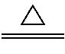MgCl2＋6SO2↑＋12HCl↑制无水MgCl2。下列说法正确的是 （　　）

A. HCl为共价化合物

B. SO2分子中硫元素的非金属性比氧元素强

C. MgCl2中既含离子键又含共价键

D. 水的电子式为H＋]2－H＋

**6**. （2020·江苏卷）下列有关物质的性质与用途具有对应关系的是 （　　）

A. 铝的金属活动性强，可用于制作铝金属制品

B. 氧化铝熔点高，可用作电解冶炼铝的原料

C. 氢氧化铝受热分解，可用于中和过多的胃酸

D. 明矾溶于水并水解形成胶体，可用于净水

**7**. 下列离子方程式正确的是 （　　）

A. 氮化镁投入过量盐酸中：Mg3N2＋6H＋3Mg2＋＋2NH3↑

B. Al2O3溶于氨水：Al2O3＋2OH－2Al＋H2O

C. 实验室用铝盐与氨水制Al（OH）3：Al3＋＋3NH3·H2OAl（OH）3↓＋3N

D. 在碳酸氢镁溶液中加入足量Ca（OH）2溶液：Mg2＋＋2HC＋Ca2＋＋2OH－MgCO3↓＋CaCO3↓＋2H2O

**8**. （2022·江南十校一模）下列化学反应的离子方程式书写正确的是 （　　）

A. 向AgCl浊液中加入少量Na2S溶液：2AgCl＋S2－2Ag＋S＋ 2Cl－

B. 向NH4Al（SO4）2溶液中滴加少量NaOH稀溶液：N＋OH－NH3·H2O

C. 向NH4Cl溶液中加入镁粉：Mg ＋ 2Mg2＋＋2NH3↑＋H2↑

D. 使用泡沫灭火器灭火：2Al3＋＋3C＋3H2O2Al（OH）3↓＋3CO2↑

**9**. （2022·各地试题重组）下列有关叙述正确的是 （　　）

A. 向新制Cu（OH）2悬浊液中加入蔗糖溶液，加热，出现砖红色沉淀

B. 将过量氨气通入CuSO4溶液中可得深蓝色溶液

C. 稀硫酸和铜粉反应可制备硫酸铜

D. 有关铜的化合物均能实现转化：CuOCu（OH）2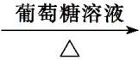Cu2O

**10**. 利用废铝箔（主要成分为Al，含少量Mg、Fe等）制明矾 $\left[KAl\text{(}SO_{4}{\text{)}}_{2}\text{·}12H_{2}O\right]$ 的一种工艺流程如图：

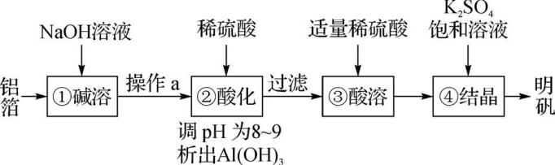

下列说法不正确的是 （　　）

A. ①中生成了H2：2Al＋2NaOH＋2H2O2NaAlO2＋3H2↑

B. 操作a是过滤，以除去难溶于NaOH溶液的杂质

C. ②③中加入稀硫酸的作用均是除去杂质

D. 由④可知，室温下明矾的溶解度小于Al2（SO4）3和K2SO4的溶解度

**11**. （2022·广州三校联考）铝热反应常用于冶炼高熔点金属，某小组探究Al粉与Fe3O4发生反应所得黑色固体的成分，实验过程及现象如下。下列说法不正确的是 （　　）

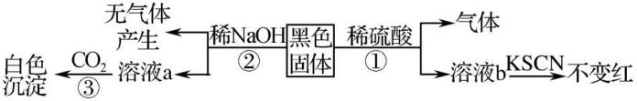

A. 反应①产生的气体是H2

B. 反应②为Al2O3 ＋2OH－2Al＋H2O

C. 反应③的白色沉淀是Al（OH）3

D. 黑色固体中不含Al和Fe3O4

**12**. （2021·广东茂名二模）从海水中提取镁的工业生产流程如下。下列说法错误的是 （　　）

海水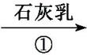Mg（OH）2MgCl2·6H2O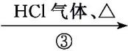MgCl2Mg

A. 此法的优点之一是原材料来源丰富

B. 步骤②涉及的分离操作是蒸发结晶

C. 步骤③中HCl气流的作用是抑制氯化镁的水解，并带走水分

D. 该提取镁的过程中涉及分解反应、复分解反应和氧化还原反应

**13**. 铝是一种应用广泛的金属，工业上用Al2O3和冰晶石（Na3AlF6）混合熔融电解制得。铝土矿的主要成分是Al2O3和SiO2等。从铝土矿中提炼Al2O3的流程如下。

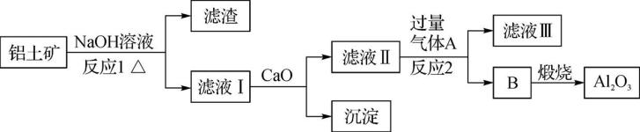

（1） 写出反应1发生的化学方程式：　　　　　　　　　　　　　　　　　　　　　　　　　　　　　　。

（2） 滤液Ⅰ中加入CaO生成的沉淀是　　　　，反应2的离子方程式为　　　　　　　　　　　　　　　　。

**14**. （2021·广州一模）高纯超细氧化铝是一种新型无机功能材料，以硫酸铵和硫酸铝为原料制备复盐硫酸铝铵[NH4Al（SO4）2·12H2O]，经硫酸铝铵热分解可制得高纯超细氧化铝，其流程如下。回答下列问题：

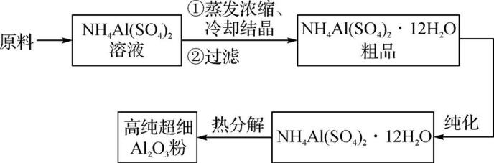

（1） 操作①需加入稀硫酸，其目的是　　　　　　　　　　　　　　　　　　　　　。

（2） “纯化”的方法为　　　　　　　　　　　　　　　　　。

（3） 实验室用如下装置利用热分解法制备高纯超细氧化铝粉并对其分解气成分进行探究：

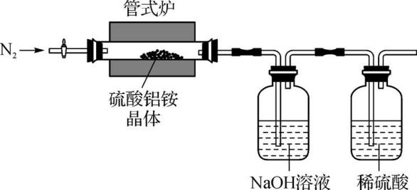

反应一段时间后，取三份NaOH吸收液于三支试管中分别进行如下实验，填写下表：

|  |  |  |
| --- | --- | --- |
| 实验步骤 | 实验现象 | 实验结论 |
| ①加热，将湿润的红色石蕊试纸置于试管口 | 试纸变蓝 | 分解气中含有 |
| ②加入盐酸酸化，再滴加氯化钡溶液 | 产生白色沉淀 | 分解气中 |
| ③ |  | 分解气中不含有SO2 |

写出硫酸铝铵晶体高温分解的化学方程式：　　　　　　　　　　　　　　　　　　　　　　　　　　　　。

（4） 为了测定高纯超细氧化铝粉中Al2O3的质量分数，可用EDTA（简写为H4Y）标准溶液滴定。取*m*g氧化铝粉溶于盐酸，加入过量的*V*1mL *c*1 mol/L EDTA标准溶液，充分反应后，再用*c*2 mol/L的Zn2＋标准溶液滴定过量的EDTA至终点，消耗Zn2＋标准溶液体积为*V*2mL。反应的离子方程式：Al3＋＋Y4－AlY－、Zn2＋＋Y4－Zn。Al2O3的质量分数为　　　　　　　　　　　　　　。